CEO 의 TV interview가 주가에 미치는 영향과 날씨효과

**서론**

효율적 시장 가설에 의하면 주가를 유의미하게 움직이는 것은 정보 뿐이다. 대개 기업의 정보를 처음으로 공개하는 채널은 미국의 경우 증권감독위원회 (SEC)의 Website인 EDGAR를 통해서 하게 되며, 우리나라의 경우는 금융감독원의 DART 인터넷 홈페이지에 공시함으로써 이루어진다. 그러면 CEO가 TV등 대중매체를 통해서 말을 할 때에 주가 반응은 어떨까? TV 등의 대중매체는 많은 사람들로부터 관심을 얻지만, 최초로 정보를 공개하는 채널은 아니다. 공시를 거치지 않고 TV 인터뷰를 통해서 최초로 공개했다가는 주주들로부터 집단소송을 당할 위험이 크기 때문이다. 그래서 시장이 완전히 효율적이라면 인터뷰가 방송될 때에 주가 반응은 없어야 한다. 그러나, Kim & Meschke (2014)에 의하면 이 날에 개인투자자들에 의해서 주가가 유의미하게 올라가며, 이후 10일정도의 시간 동안 주가가 원상복귀를 한다고 했다. 다만, 해당 논문에서는 인터뷰 하기 전후 10일동안 아무런 기업의 실적발표나 인수합병 등의 발표가 없을 때에 주가 패턴이 그렇다고 보고했다. 그들의 연구는 1997~2006년 기간동안의 CNBC 라는 미국 제일의 증권방송매체에서 CEO들이 인터뷰하는 것을 모아서 연구한 것이다. 이와 비슷한 연구로는 Engelberg, Sasseville, and Williams (2012), Tetlock (2011) 등이 있다.

한편 Fang & Peress (2009) 등에 의하면 뉴스 미디어는 공시된 정보를 일반투자자들에게 고루 널리 퍼뜨리는 정보흐름의 채널 역할을 한다. 이렇게 되는 이유는 Merton (1987)에서 지적하듯이 모든 투자자들이 세상의 모든 주식을 다 아는 것이 아니기 때문이다. Simon (1972)이 말한 제한된 합리성으로 인해 사람들은 오직 한정된 몇 개의 주식만 알고 있을 뿐이고, 따라서 구축하는 포트폴리오도 완전히 다변화된 포트폴리오가 아니라, 한정된 종목 몇 십 개로만 구축이 된다. 그러는 중에 미디어가 들어서서 특정 종목에 관심을 끌어 주면 투자자들의 수요가 올라가고 그로 인해서 주가가 영구적으로 뜨게 된다는 것이다. CEO들의 인터뷰 역시 잘 알려지지 않은 주식에 대해서는 이렇게 영구적인 반응이 나올 수 있고, 또한 긍정적인 뉴스의 공시와 함께 CEO 인터뷰가 방송될 경우 주가는 유의미하게 영구적으로 뜰 것이다.

Hirshleifer & Shumway (2003)를 보면 햇빛을 보지 못하는 날에는 투자자들의 우울한 감정이 주가에 반영되어 주가지수가 낮아진다고 한다. 이러한 날씨와 관련된 투자자들의 움직임은 세계 여러 나라에서 공통적으로 관측되고 있다. 정보가 아닌 이러한 심리적 무드가 수익률을 움직이는 현상은 행동재무에서 많은 관심을 가지는 현상들 중 하나다.

이 논문은 CEO들의 미디어 인터뷰에 대한 주가 반응이 방송되는 날의 날씨에 따라 다른가를 살펴본다. 왜냐하면 이상 주가 변동 패턴이 밝혀지는 한 헤지펀드 등 기관투자자라면, 이를 활용해서 주식을 공매도하거나 추격매수하거나 해서 수익을 올릴 수 있기 때문이다. CNBC는 매일 방송되는데, 이에 따른 주가의 움직임이 심리에 의한 것이라고 하면, 긍정적인 분위기라 할 맑은 날은 주가가 더 뜨고 보다 천천히 원상복귀될 것이라는 가설을 세운다. 물론, 그와는 반대로 비가 오거나 구름이 많이 낀 날일수록 TV에 대한 반응이 강할 가능성도 있다. 맑고 쾌청한 날은 투자자들이 창밖을 바라보면서 주의를 분산시킬 수 있다. 반면 구름이 잔뜩 끼거나 비가 오는 날은 밖을 다른 곳을 바라보기보다는 자기 할 일에 주의를 집중하거나 TV등의 눈에 띄는 미디어에 더욱 집중할 수가 있다. 그렇게 되면 TV 미디어를 타는 주식에 더욱 집중하게 되어 인터뷰하는 CEO의 주식을 더 많이 수요하고 결국 주가가 더 많이 떴다가 원상복귀하는 데에 시간이 더 걸릴 수가 있다.

**데이터 수집 및 전처리**

1. **인터뷰 데이터**

우리는 2010년에서 2017년 기간 동안에 CNBC 에서 CEO들이 했던 인터뷰들을 수작업으로 모았다.우선 CNBC 웹사이트 내의 CFO Council 이라는 섹션에 게시된 인터뷰들과 Jim Cramer 라는 방송 호스트가 본인의 프로그램인 Mad Money 에서 진행한 인터뷰 리스트를 수작업과 부분적인 크롤링을 활용하여 수집하고 엑셀 파일로 정리했다. 해당 파일에는 각 인터뷰의 제목, 내용 요약, 인터뷰가 진행된 날짜 및 시각이 담겼으며 이후 추가적인 연구를 위해 제목과 요약 속에서 인터뷰에 응한 기업의 이름과, 그 CEO 및 CFO 의 이름을 추출한 뒤 새로운 컬럼으로 추가했다. 결과물의 정확도를 높이기 위해 정규식으로 문자열 패턴을 매칭하는 것으로 끝내지 않고 수작업으로 모든 행을 확인했다. 기업명을 추출한 이후에는 기업의 주가 변동을 추적하기 위한 각 기업의 PERMNO 가 필요가 있었고, 이는 WRDS(Wharton Research Data Services) 가 제공하고 있는 CRSP(The Center for Research in Security Prices) 의 Daily Stock 데이터를 활용해 구할 수 있었다. 다만 CRSP 는 NYSE, Nasdaq 과 같은 미국 시장의 데이터만 다루므로 우리가 수집한 모든 인터뷰 데이터에 대입할 수는 없었다. 결과적으로 N=3,847, 즉 3,847개의 인터뷰가 PERMNO 와 매칭이 되었다.

1. **날씨 데이터**

날씨 데이터는 NOAA(National Oceanic and Atmospheric Administration) 를 통해 수집하였다. 주된 주식 거래가 이루어지는 New York Central Park 지역의 2009년~2018년 기간 1시간 단위의 날씨 데이터를 다운로드 받았으며, 그 중 ‘HOURLYSKYCONDITIONS’ 컬럼을 집중적으로 사용하였다. 해당 컬럼은 ‘oktas’ 라는 0 부터 8 사이의 단위를 통해 구름이 하늘을 뒤덮은 정도를 표현한다. 0 이 구름없이 맑은 하늘이고 8이 가장 구름이 많이 낀 하늘을 뜻하는데, NOAA 가 제공한 데이터 문서에 따르면 0 은 CLR (clear sky), 1~2 는 FEW (few clouds), 3~4는 SCT (scattered clouds), 5~7 은 BKN (broken clouds), 그리고 8 은 OVC (overcast) 로 표현되었다. 다운로드 받은 날씨 데이터의 ‘HOURLYSKYCONDITIONS’ 컬럼을 X 축을 oktas 점수로 두고 막대 그래프로 표현하면 다음과 같다.

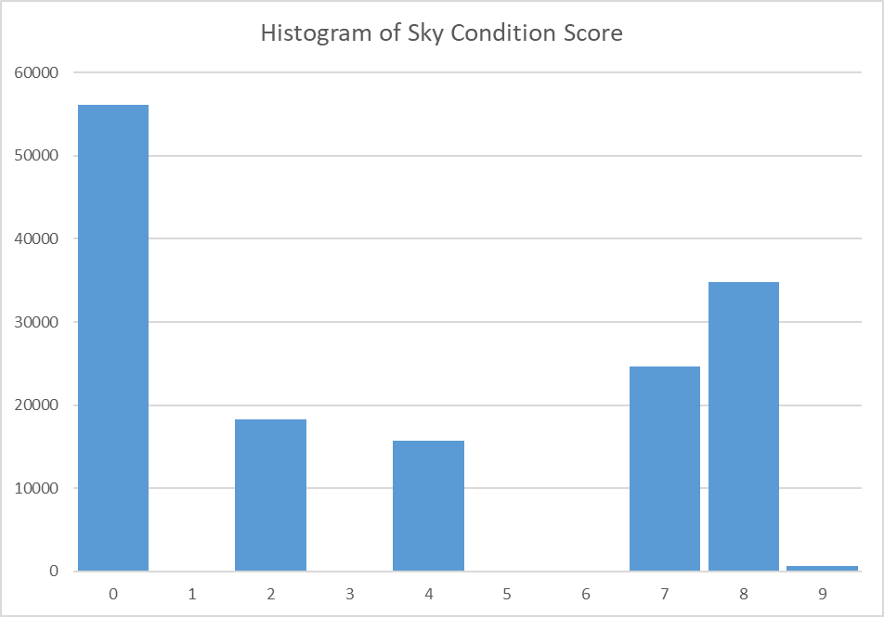

그리고나서, 앞서 언급한 인터뷰 데이터 중에서 인터뷰가 이루어진 시간의 날씨 데이터가 있는 1405개의 인터뷰를 같은 기준으로 막대 그래프 그려보면 아래와 같다.



두 그래프를 비교해보면 구름량의 패턴이 유사한 것을 관찰할 수 있었다.

모든 분류를 별도로 처리할만큼 데이터가 많지 않았기 때문에 위 기준을 다시 [1] clear sky (score=0), [2] partly cloudy (score=1 부터 6), 그리고 [3] mostly cloudy (score>6) 로 재분류 한 후 연구 분석에 활용하였다.

**주식시장 Event study 방법론**

주식시장의 event study는 우선 주식마다 인터뷰하는 날을 Event day [=0]라고 놓고, 그 날 기준으로 상대적인 거래일을 따져서 [-150,-31]거래일을 estimation window로 놓는다. 이 기간동안 미국주식시장 전체를 커버하는 CRSP의 Value Weighted index를 시장수익률로 놓는다. 매일 이 시장수익률($R_{mt}$)에서 3개월물 미국 국고채의 수익률($R_{ft}$)을 뺀 초과수익률을 독립변수로 놓는다. 그리고 개별 주식들의 매일 수익률($R_{it}$)에서 역시 같은 3개월물 미국 국고채의 수익률($R_{ft}$)을 뺀 초과수익률을 종속변수로 놓는다. 그러고서 다음의 CAPM 회귀식에 적용시켜서 회귀분석을 하여 각 주식마다 beta계수를 추정해낸다.

$$R_{it}-R_{ft}=β_{i}\left(R_{mt}-R_{ft}\right)+ϵ_{it}$$

이 추정해 낸 $\hat{β_{i}}$ 를 인터뷰하기 5 거래일 전부터 10거래일 이후 동안의 event window로 가져와서 적용시킨다. 즉, 이 기간동안 매일 시장수익률($R_{mt}$)에서 3개월물 미국 국고채의 수익률($R_{ft}$)을 뺀 초과수익률에 $\hat{β_{i}}$ 를 곱하여 기대수익률을 구한 후, 이를 해당 주식의 그 날 실현된 국고채 대비 초과수익률에서 빼서 이상수익률 (AR :Abnormal Return)을 구한다.

$$AR_{it}=(R_{it}-R_{ft})-\hat{β_{i}}\left(R_{mt}-R_{ft}\right)$$

이후에 event window기간 중 상대적 거래일마다 sample안의 모든 주식들에 걸쳐서 평균이상수익률(AAR: Average Abnormal Return)을 구한다.

$$AAR_{t}=\frac{1}{N}Σ_{i=1}^{N}AR_{it}$$

t-test는 매 상대적 거래일마다의 이 평균이상수익률이 0과 같다는 귀무가설을 검증하도록 되어있다. 그리고 event window기간의 첫 날인 -5 trading day를 시작점으로 해서 매 상대적 거래일마다 AAR를 더해서 누적이상수익률 (CAR:Cumulative Abnormal Return)을 구한다.

$$CAR\left[-5,T\right]=Σ_{t=-5}^{T}{AAR}_{t}$$

CAR의 그래프를 그릴 때에는 인터뷰가 당일날 주가에 어떠한 영향을 미치는지를 극명하게 보기 위해서 Engelberg, Sasseville, and Williams (2012)의 방식을 따른다. 즉, CAR 그래프를 -1 거래일, 즉 인터뷰 직전 종가기준으로 0으로 놓는다. 이를 위해서 모든 CAR에서 CAR[-5,-1]을 빼준 값을 그래프로 그린다. 위와 같은 분석을, 앞서 정했던 날씨 분류별 데이터 모음에 반복하여 수행한다.

**방법론에 따른 결과**

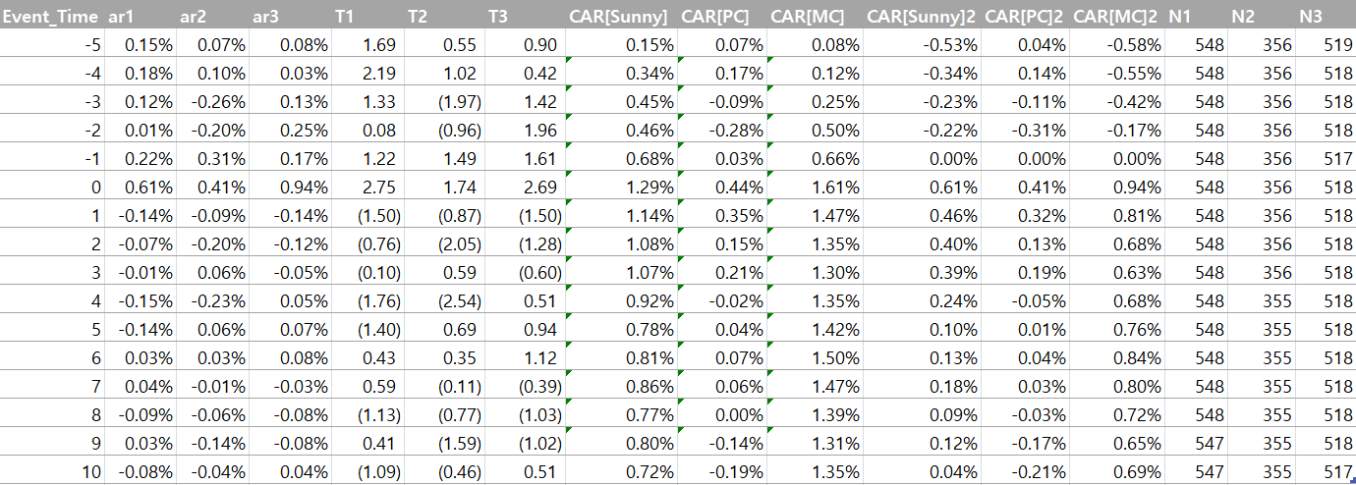

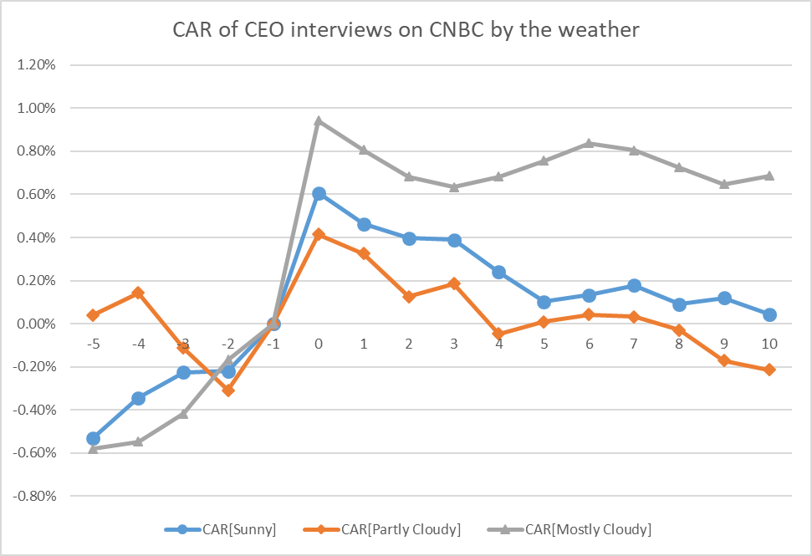

**[before, trading, after로 나눠서 N, Abnormal return, 그리고 T-stat보고하기]**

**결론**

전반적으로 주가가 떴다가 원상복귀하지 않는 것을 보면 이 인터뷰들 중 대부분이 다른 긍정적인 공시날짜와 겹치거나 비슷한 날이란 것을 알 수 있다. 인터뷰 날 전후해서 공시사항들이 전혀 없는 케이스들을 찾는 것은 지금 현상황으로는 불가능하다. 더 많은 시간과 노력을 들여서 작업해야 할 일이다. 그러나, 앞으로의 연구에서는 차차로 밝혀질 것이다.

날씨별로 보면, 구름이 가장 많이 꼈을 때에 가장 주가 반응이 크고, 원상복귀하지 못하는 것을 알 수 있다. 반면, 살짝 흐린 날보다는 맑은 날 주가가 더 많이 뜨고 이 두 경우 모두 원상복귀하는 것을 알 수 있다. 원상복귀하는 이상 과민반응이라고 할 수 있고, 과민반응들만을 놓고 봤을 때엔 맑은 날씨가 더 긍정적인 과민반응 (overreaction)을 더 많이 만드는 것이라고도 할 수는 있다.

# References

Engelberg, J., Sasseville, C., & Williams, J. (2012). Market madness? The case of mad money. *Management Science, 58*(2), 351-364.

Fang, L., & Peress, J. (2009). Media coverage and the cross‐section of stock returns. *The Journal of Finance, 64*(5), 2023-2052.

Hirshleifer, D., & Shumway, T. (2003). Good day sunshine: Stock returns and the weather. *The Journal of Finance, 58*(3), 1009-1032.

Kamstra, M. J., Kramer, L. A., & Levi, M. D. J. A. E. R. (2003). Winter blues: A SAD stock market cycle. *93*(1), 324-343.

Merton, R. C. (1987). A simple model of capital market equilibrium with incomplete information. *The journal of finance, 42*(3), 483-510.

Simon, H. A. J. D., & organization. (1972). Theories of bounded rationality. *1*(1), 161-176.

Thaler, R. H. J. J. o. E. P. (1987). Anomalies: the January effect. *1*(1), 197-201.